Федеральное агентство по образованию РФ
ГОУ ВПО «Уральский государственный технический университет - УПИ
Имени первого Президента России Б. Н. Ельцина»
Факультет дистанционного образования

Оценка работы___________
Члены комиссии___________

Задачи распределения ресурсов
вариант №13

Пояснительная записка к курсовой работе по дисциплине
«Теория информационных систем»

Преподаватель Александров О.Е.
(ФИО)

Студент гр. № ИТ–46019д Суевалов А.Е.
(ФИО)

Номер зачётной книжки

Екатеринбург
2009

СОДЕРЖАНИЕ

Введение………………………………………………………………………………3

1. Графическая интерпретация проектных решений ...............................................4

2. Составление математической модели задачи распределения ресурсов …...….6

3. Решение задачи максимизации выпуска продукции второго типа …………....8

4. Пример решения задачи распределения ресурсов методом ветвей и границ...9

5. Задача распределения ресурсов. Решение задачи с помощью EXCEL……….12

6. Пример решения задачи о распределении ресурсов графическим методом………………………………………………………………………….…..19

Список использованной литературы……................................................................24

Введение.

В середине XX века появился особый интерес к исследованиям многоиндексных задач линейного программирования транспортного типа. Это было обусловлено широким многообразием прикладных задач, формализуемых в виде данного частного класса задач линейного программирования. Особое место среди подобных прикладных задач занимают задачи распределения ресурсов в сложных системах, моделируемых сетевыми структурами, к которым в частности относятся и рассматриваемые в работе задачи распределения ресурсов в иерархических системах транспортного типа.
Важной особенностью реальных объектов, для которых актуальны рассматриваемые задачи распределения ресурсов, является большая размерность, что обуславливает поиск эффективных алгоритмов их решения.
Рассматриваемые в работе задачи возникают, например, при распределении энергоресурсов между поставщиками и потребителями, базового сырья при производстве строительных материалов, мощностей каналов передачи данных провайдерами сети ИНТЕРНЕТ, нагрузки распределенной вычислительной сети, объема работ производства и так далее.

1. Графическая интерпретация проектных решений

Задача принятия правильных решений на этапе проектирования очень важна с той точки зрения, что помогает сэкономить значительные средства на разработку. При этом наиболее выгодным методом с этой точки зрения является метод математического моделирования, позволяющий оценить перспективность или выгодность того или иного решения. Моделирование с целью принятия решений обеспечивает два существенных преимущества:
- - получение быстрого ответа на поставленный вопрос, на что в реальной обстановке может потребоваться значительный промежуток времени;
- - возможность экспериментирования, осуществить которое на реальном объекте зачастую недопустимо.

Для получения работоспособной модели в виде математических зависимостей следует описывать главные свойства описываемого объекта, не учитывать его второстепенные свойства, и уметь отделять главные свойства от второстепенных. Для практического решения экономической задачи математическими методами ее прежде всего следует записать с помощью математических выражений (уравнений, неравенств и т.п.), т.е. составить экономико-математическую модель данной задачи. Для этого необходимо:
- а) ввести переменные величины x1, x2,…,xn, числовые значения которых однозначно определяют одно из возможных состояний исследуемого явления;
- б) выразить взаимосвязи, присущие исследуемому параметру, в виде математических ограничений (уравнений неравенств), налагаемых на неизвестные величины. Эти соотношения определяют систему ограничений задачи, которая образует область допустимых решений (область экономических возможностей). Решение (план) X=(x1, x2,…,xn), удовлетворяющее системе ограничений задачи, называют допустимым (базисным);
- в) записать критерий оптимальности в форме целевой функции z=z(X), которая позволяет выбрать наилучший вариант из множества возможных;
- г) составить математическую формулировку задачи отыскания экстремума функции при условии выполнения ограничений, накладываемых на переменные. Допустимый план, доставляющий целевой функции экстремальное значение, называется оптимальным и обозначается Xopt или X*.

Решение задачи линейного программирования можно получить аналитическим или графическим методами. Аналитический метод применим для решения задач с любым количеством неизвестных, а графический – при количестве неизвестных не более 3-х. Уравнение или неравенство, отражающее взаимосвязи неизвестных, в случае двух неизвестных представляет собой полуплоскость на плоскости Ox1x2. Система таких уравнений или неравенств представляет собой выпуклое множество (выпуклый многоугольник, неограниченную выпуклую многоугольную область, пустую область или точку), которое совпадает с многогранником решений. Суть графического метода решения задач линейного программирования основывается на следующих утверждениях:
- а) совокупность опорных планов задачи линейного программирования совпадает с системой вершин многогранника решений;
- б) целевая функция достигает оптимального значения в вершине многогранника решений.

Для практического решения задачи необходимо:
- а) построить с учетом системы ограничений область допустимых решений (многогранник планов);
- б) построить вектор градиента ;
- в) построить перпендикулярно к нему в области допустимых решений одну из прямых семейства z=const;

- г) искомая точка экстремума Xopt найдется параллельным переносом вспомогательной прямой z=const в направлении вектора (если ищется zmax) и в направлении вектора (если ищется zmin);
- д) координаты точки Xopt можно определить, решив совместно уравнения прямых, пересекающихся в этой точке или по чертежу.

Задачу со многими переменными можно решить графически, если в ее канонической записи присутствуют не более двух свободных переменных. чтобы решить такую задачу, необходимо:
- а) выделить некоторый базис переменных в системе в системе ограничительных уравнений;
- б) опустить базисные переменные и перейти к эквивалентной системе неравенств;
- в) выразить целевую функцию через свободные переменные;
- г) полученную двумерную задачу решить обычным графическим способом;
- д) найдя две координаты оптимального решения подставить их в ограничительные условия и определить остальные координаты оптимального плана.

2. Составление математической модели задачи распределения ресурсов

Математической моделью задачи распределения ресурсов является задача линейного программирования. Для решения поставленной задачи примем следующие обозначения. Пусть для выпуска продукции П1 требуется одна единица трудовых ресурсов, значит для выпуска продукции x1 необходимы 10x1 трудовых ресурсов. Аналогично для выпуска продукции x2 нужны 40x2 трудовых ресурсов. Таким образом, суммарный требуемый трудовой ресурс равен
10х₁+40х₂.
(2.1)
Ресурс, имеющийся в наличии, составляет 140 единиц. Очевидно, что требуемый ресурс не должен превышать располагаемый, что можно записать в виде
10х₁+40х₂ ≤ 140.
(2.2)

Аналогично для материальных и финансовых ресурсов
30х₁+40х₂ ≤ 180,
60х₁+20х₂ ≤ 270.
(2.3)
К этим неравенствам добавим требование неотрицательности переменных
х₁≥0,
х₂≥0.

(2.4)
Тогда систему можно записать следующим образом:
10х₁+40х₂ ≤ 140
30х₁+40х₂ ≤ 180
60х₁+20х₂ ≤ 270
х₁≥0
х₂≥0

(2.5)
Система (2.5) представляет собой ограничения задачи линейного программирования.
Решая эту систему графическим методом, мы получим область значений x1, x2, удовлетворяющих условию задачи (рисунок 2.1).
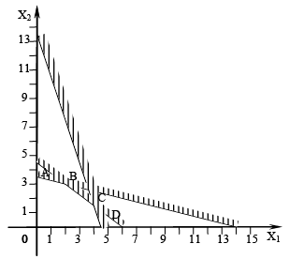

Рисунок 2.1 – решение задачи графическим методом.

В результате получена область ABCD0, в которой значения x1 и x2 удовлетворяют требованиям задачи.

3. Решение задачи максимизации выпуска продукции второго типа

Пользуясь решением задачи выше можно построить график целевой функции максимизации выпуска продукции второго типа. Целевая функция будет иметь вид:
(3.1)

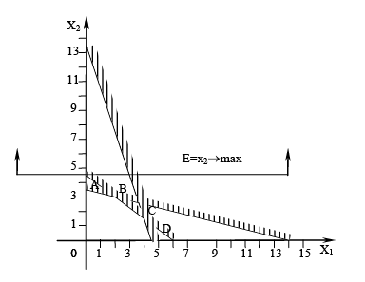
Рисунок 3.1 – Решение задачи максимизации выпуска продукции второго типа графическим методом.

Из рисунка 3.1 видно, что максимизация выпуска продукции второго типа достигается в точке А, при этом x1=0, прибыль составляет 297,5 единиц, а используемые ресурсы – 350 единиц.

4. Пример решения задачи распределения ресурсов методом ветвей и границ

Пример На выполнение операций, представленных в сетевом графике на рис.1 выделено 7 человек. Все операции могут производиться с постоянной интенсивностью потребления ресурсов. Число ресурсов для каждой операции фиксировано. В таблице 1 представлены исходные данные решения задачи, где i - номер начального события; j - номер конечного события; t(i,j) - продолжительность операции; D(i,j) - трудоемкость операции в чел/дн.; n(i,j) - требуемое число людских ресурсов.
Таблица1. Исходные данные.

i | j | t(i,j) | D(i,j) | n(i,j)
1 | 2 | 3 | 3 | 1
1 | 3 | 9 | 27 | 3
1 | 5 | 11 | 33 | 3
2 | 4 | 2 | 2 | 1
3 | 5 | 5 | 20 | 4
4 | 5 | 6 | 18 | 3

В таблице 2 представлены результаты решения примера методом, предложенным Х. Ахьюджа, когда на третьем шаге распределения ресурсов предпочтение отдано операции (3,5), которая в сетевом графике рис.1 находится на критическом пути, а не операции (4,5), имеющей резерв времени.

1
3
2
4
5
9
5
11
3
2
6

Рис.1.

Таблица 2. Результаты решения примера.

i | j | ДНИ
i | j | 1 | 2 | 3 | 4 | 5 | 6 | 7 | 8 | 9 | 10 | 11 | 12 | 13 | 14 | 15 | 16 | 17
1 | 2 | 1 | 1 | 1
1 | 3 | 3 | 3 | 3 | 3 | 3 | 3 | 3 | 3 | 3
1 | 5 | 3 | 3 | 3 | 3 | 3 | 3 | 3 | 3 | 3 | 3 | 3
2 | 4 |  |  |  | 1 | 1
3 | 5 |  |  |  |  |  |  |  |  |  | 4 | 4 | 4 | 4 | 4
4 | 5 |  |  |  |  |  |  |  |  |  |  |  | 3 | 3 | 3 | 3 | 3 | 3

Рассмотрим другой возможный вариант распределения этих же ресурсов, отдав предпочтение на третьем шаге операции (4,5), имеющей резерв времени, а не операции (3,5), лежащей на критическом пути. Результаты этого случая представлены в таблице 3.

Метод ветвей и границ позволяет получить оптимальный календарный план рассмотренного выше примера. Однако трудоемкость оптимизации при использовании указанного метода обуславливает невозможность его применения при распределении на сетях большой размерности и тем более на стохастических сетях в многопроектных разработках. Кроме того, для этих задач функции контроля и регулирования являются такими же значимыми, как и функция планирования. Существующие же решения этих функций не обеспечивают.

5. Задача распределения ресурсов. Решение задачи с помощью EXCEL
Если финансы, оборудование, сырье и даже людей полагать ресурсами, то значительное число задач в экономике можно рассматривать как задачи распределения ресурсов. Достаточно часто математической моделью таких задач является задача линейного программирования (когда все зависимости модели являются линейными).
Рассмотрим следующий пример. Требуется определить, в каком количестве надо выпускать продукцию четырех типов Прод1, Прод2, Прод3, Прод4, для изготовления которой требуются ресурсы трех видов: трудовые, сырье, финансы. Количество ресурса каждого вида, необходимое для выпуска единицы продукции данного типа, называется нормой расхода. Нормы расхода, а также прибыль, получаемая от реализации единицы каждого типа продукции, приведена на рис.1. Там же приведено наличие располагаемого ресурса.
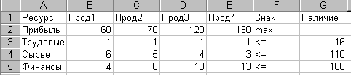

Рисунок 1.
Составим математическую модель, для чего введем следующие обозначения:
x_{j} - количество выпускаемой продукции j-го типа, j=1,4;
b_{i} - количество располагаемого ресурса i-го вида, i=1,3;
a_{ij} - норма расхода i-го ресурса для выпуска единицы продукции j-го типа;
c_{j} - прибыль, получаемая от реализации единицы продукции j-го типа.
Теперь приступим к составлению модели.
Как видно из рис.1, для выпуска единицы Прод1 требуется 6 единиц сырья, значит, для выпуска всей продукции Прод1 требуется 6 х₁ единиц сырья, где х₁ - количество выпускаемой продукции Прод1. С учетом того, что для других видов продукции зависимости аналогичны, ограничение по сырью будет иметь вид:
6х₁+5х₂+4х₃<=110.
В этом ограничении левая часть равна величине необходимого ресурса, а правая показывает количество имеющегося ресурса. Аналогично можно составить ограничения для остальных ресурсов и написать зависимость для целевой функции. Тогда математическая модель задачи будет иметь вид:
Создание формы и ввод исходных данных представлены на рис.2.

Решение задачи с помощью EXCEL
Работа с “Мастером функций”
При введении функциональных зависимостей можно использовать встроенные функции табличного процессора (таких функций насчитывается около 400). (Можно также функциональные зависимости ввести и другими путями, например, – при помощи клавиатуры). Вызов списка функций осуществляется активизацией команды : “Вставка/Функция…”. Можно также использовать соответствующую кнопку панели инструментов – , которая носит название "Мастер функций" и открывает окно диалога для выбора функции и введения ее аргументов. Окно, которое открывается, содержит: слева - список категорий, справа - список соответствующих функций. Среди категорий отбирается тип функции – финансовая, математическая, статистическая и тому подобное. Выбор типа функции сопровождается освещением в правом окне списка функций, среди которого следует выбрать нужную. После выбора функции освещается другое окно - “Мастер функции - шаг 2 из 2” с окнами для введения списка аргументов. Активизацией кнопки "Ок" выбор функции и списка аргументов завершается.
Примечание: если "щелкнуть" на поле некоторого аргумента, в средней части окна появится информация о его назначении.
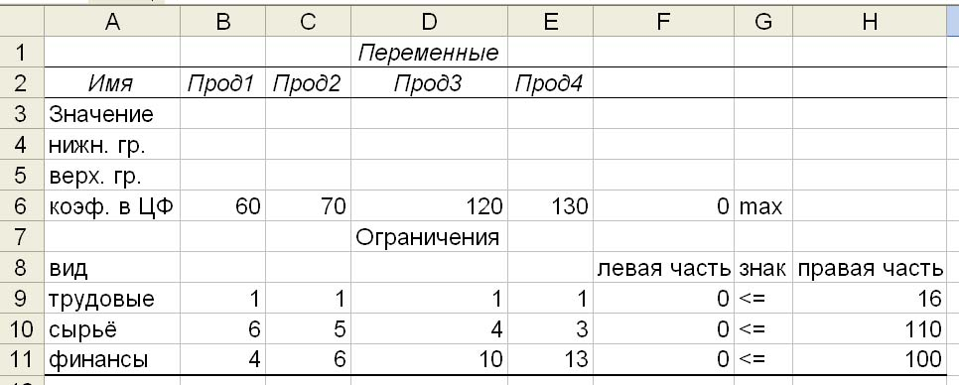

Рисунок 2.
Рассмотрим теперь как ввести зависимость для целевой функции.
1. Сделать активной ячейку F6. (Клетку F6 назначим базовой, в которую впоследствии будет заключено максимальное значение целевой функции).
2. Щелкнем мышкой по мастеру функций. Выберем категорию Математические. Вызовем функцию СУММПРОИЗВ. Затем нажмите кнопку Далее. В окне диалога (рис.3). В поле "Массив1" указываем блок ячеек В3:Е3 (это ячейки, которые мы назначили для дальнейшего вывода результатов – переменных х₁ , х₂ , х₃ , х₄), в поле "Массив2" – блок ячеек В6:Е6, в которых указаны коэффициенты целевой функции. Вместо функций СУММПРОИЗВ можно ввести саму сумму произведений. Т.е. вместо формулы : =СУММПРОИЗВ(B3:E3;B6:E6) можно ввести =B3*B6+C3*C6+D3*D6+E3*E6.

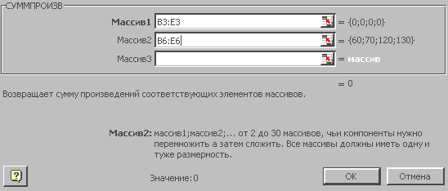

Рисунок 3.
3. Ввести зависимости для левых частей ограничений.(рис.4).
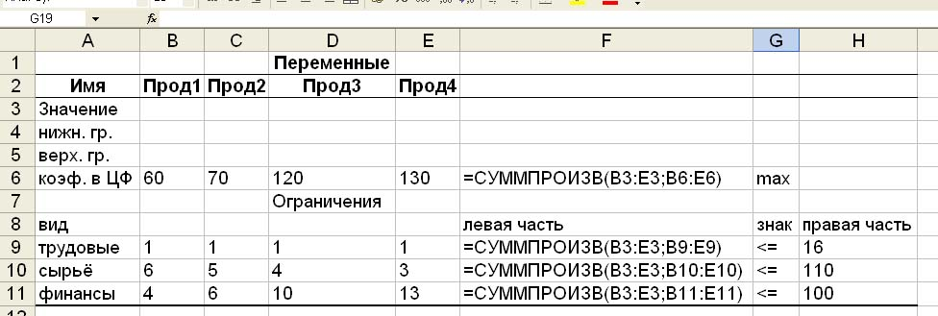

Рисунок 4.
Работа в диалоговом окне “Поиск решения”.
1. Установить целевую ячейку. Выбрать мышью ячейку F6.
2. Активизировать команду Сервис, Поиск решения...
3. Убедиться, что в поле “Установить целевую ячейку”. Введён адрес F6.
4. Ввести направление целевой функции: Максимальному значению.
5. Курсор в поле Изменяя ячейки. Ввести адреса B3:E3
(на рис.5 $B$3:$E$3).
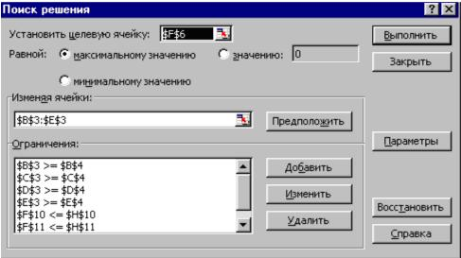

Рисунок 5.

6. Добавить… (см. рис.5 и рис.6) После нажатия кнопки “Добавить” открывается диалоговое окно "Добавление ограничения", в которое вносятся предельные условия отдельно для каждой переменной F9<=H9, F10<=H10, F11<=H11 а также для B3>=B4, C3>=C4, D3>=D4, E3>=E4. Т.к. в ячейках B4,C4, D4, E4 ничего нет, то эти неравенства идентичны следующим : B3>=0, C3>=0, D3>=0, E3>=0. Их вообще можно указать в окне "Параметры поиска решения" (см. п.7.), в установив флажок “Неотрицательные значения”.

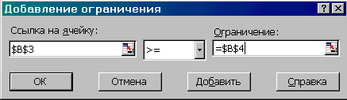

Рисунок 6
После введения последнего ограничения выбрать кнопку “OK”. При этом окно "Поиск решения" с предельными условиями будет иметь следующий вид:
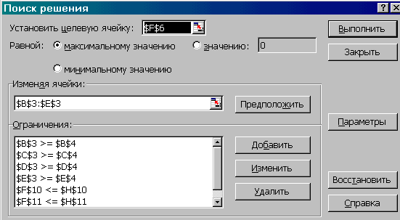

Рисунок 7
7. Удостоверившись в правильности указанных ограничений, можно перейти к окну "Параметры поиска решения" (выбрав кнопку “Параметры” см. рис.7.), в котором можно установить флажок "Линейная модель", который обеспечит применения методу симплекса (быстрее поиск решения) и флажок “Неотрицательные значення” ( вместо ограничений B3>=B4, C3>=C4, D3>=D4, E3>=E4 см. п. 6.).
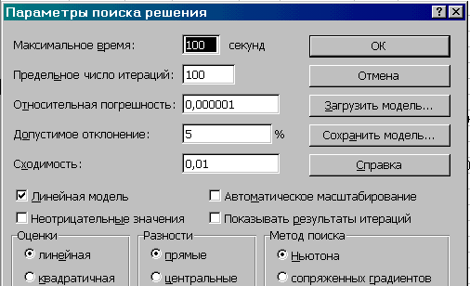

Рисунок 8
После нажатия кнопки OK, появится "Поиск решения", в котором нажатие кнопки "Выполнить" выводит на экран окно "Результаты поиска решения" :
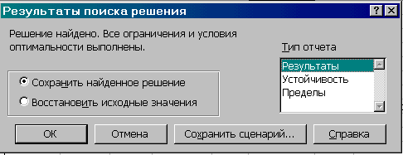

Рисунок 9
Оптимальное решение для данной задачи найдено. Результаты решения вносятся в базу данных после выбора параметра "Результаты".

Конечным результатом работы будет таблица :
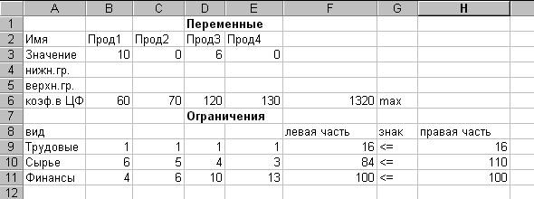Рисунок 10

Анализ полученного решения.
Из рис.7 видно, что в оптимальном решении Прод1=В3=10, Прод2=С3=0, Прод3=D3=6, Прод4=Е3=0.
При этом максимальная прибыль будет составлять F6=1320 , количество использованных ресурсов равно :
трудовых=F9=16, сырья=F10=84, финансов=F11=100. Таково оптимальное решение рассматриваемой задачи распределения ресурсов.

6. Пример решения задачи о распределении ресурсов графическим методом

Планируется деятельность двух отраслей производства I и II сроком на 5 лет (N=5). Заданы функции дохода ,
и траты ,
требуется распределить имеющиеся средства в размере Q=2 между отраслями исходя из условия максимума дохода. Будем следовать общей схеме:
П.1. В нашем случае система - две отрасли с вложенными в них средствами. Она характеризуется двумя параметрами X и Y, выражающими количество средств в I и II отраслях соответственно. Шаг процесса равен 1 году. В процессе управления величины X и Y меняются в зависимости от двух причин:
- перераспределение средств между отраслями в начале каждого года;
- уменьшение средств к концу каждого года.
Управление на i-ом шаге - количество средств и , вложенных в отрасли I и II на этом шаге. Нужно найти такое оптимальное управление, при котором суммарный доход 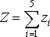будет максимальным.

П.2. Состояние системы перед i-ым шагом характеризуется количеством средств Q, сохранившихся после предыдущих i-1 шагов. Управление на i-ом шаге будет состоять в выделении в отрасль I средств в объеме , . Выигрыш на i-ом шаге .
П.3. Новое состояние системы перед i+1 шагом
.
П.4. Основное функциональное уравнение
.
Условным оптимальным управлением будет то, при котором достигается указанный максимум.
П.5. Условный оптимальный выигрыш на последнем 5-ом шаге равен
.
Выражение в скобках равно - выигрыш на пятом шаге. Вид этой функции показан на рис.1 при и на рис.2 при . Найдем ее максимум при :
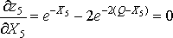.
Можно показать, что в этом случае, . Суммируя полученные результаты, можно записать 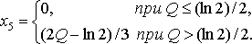
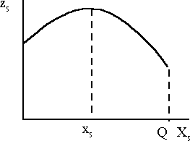 | 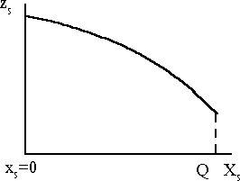
Рис. 1 | Рис. 2
Это означает, что если мы подошли к последнему этапу с запасом средств не превышающим , то их все нужно вложить во II отрасль. В противном случае в I отрасль нужно вложить , а во II отрасль - . Условный оптимальный выигрыш на последнем шаге будет равен
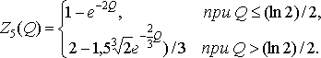
Зависимости и показаны на рис.3. Таким образом, оптимизация последнего шага закончена.
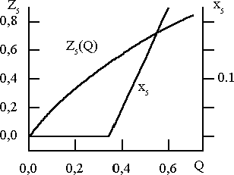Рис. 3

П.6. Рассмотрим 4-ый шаг. Задачу условной оптимизации будем решать численно:
, где условный полуоптимальный выигрыш равен
- выигрыш на 4-ом шаге. Выясним, в каких пределах может находиться , т.е. и . Значение можно найти, считая, что на первых трех шагах все средства будут вложены в первую отрасль, в которой затраты минимальны. Тогда после трех лет получим
Величину можно найти, если на первых трех шагах все средства вкладывать во вторую отрасль
т.е. . Возьмем опорные значения и для каждого из них найдем условий оптимальное управление и условный максимальный доход на двух последних шагах .Для этого построим зависимости от для всех значений (см. рис.4).
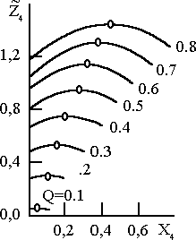 | 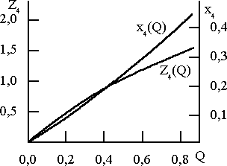
Рис. 4 | Рис. 5

При этом второе слагаемое определяется по рис. 3 для аргумента . Координаты максимального значения каждой кривой представляют собой условный оптимальный доход на двух последних шагах и соответствующее оптимальное управление . С помощью полученных значений построим зависимости, показанные на рис.5.
Аналогично решается задача оптимизации третьего и второго шагов. Соответствующие зависимости показаны на рис. 6 - 9. Теперь остается оптимизировать первый шаг. Начальное состояние системы и нужно построить зависимость от
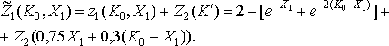

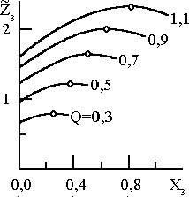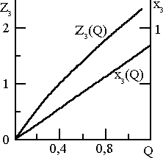
Рис. 6 Рис. 7

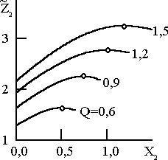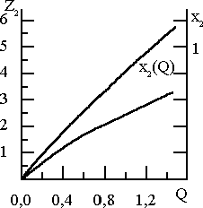
Рис. 8 Рис. 9

Второе слагаемое определяется по рис. 9 для аргумента .
Определяя на единственной кривой ( рис. 10) максимум, найдем окончательное (уже не условное) значение максимального дохода за весь период
и соответствующее оптимальное управление на первом шаге .
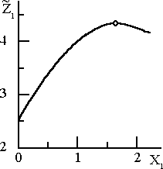
Рис. 10
П.7. Найдем безусловные оптимальные управления по схеме
.
По рис.9 определяем . Остаток средств после второго шага
.
По этому значению из рис.7 определим и т.д. Полученные результаты сведены в таблице.
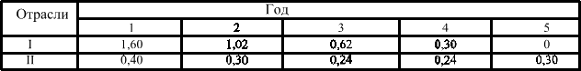.
При этом остаток средств равен . Вид оптимальной кривой в фазовом пространстве показан на рис.11 (каждый этап, кроме первого, разделен на полуэтапы).
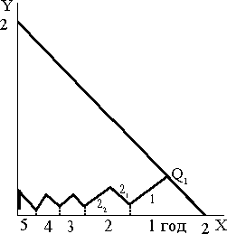
Рис. 11

Список использованной литературы.

- 1. Баркалов П.С., Буркова И.В., Глаголев А.В., Колпачев В.Н.. Задачи распределения ресурсов в управлении проектами. Москва: ИПУ РАН, 2002. – 65 с.
2. Баркалов С.А., Бурков В.Н., Гилязов Н.М. Методы агрегирования в
- управлении проектами. М.: ИПУ РАН, 1999 – 55 с.
- 3. Большакова И.В., Кураленко М.В. Линейное программирование.
- http://www.economy.bsu.by/library/Большакова_Линейное_программирование.htm.
- 4. Бурков В.Н., Квон О.Ф., Цитович Л.А. МОДЕЛИ И МЕТОДЫ МУЛЬТИПРОЕКТНОГО УПРАВЛЕНИЯ -М., 1997 (Препринт / Институт проблем управления). – 62 с.
5. Глобальная сеть Internet.
6. Губко М.В. Управление организационными системами с коалиционным взаимодействием участников. М.: ИПУ РАН (научное издание), 2003. – 140 с.
7. Курицкий Б.Я. Оптимальное решение? – Это очень важно! – Л.: Машиностроение, ленинградское отделение, 1984. – 126 с., ил.

8. Новиков Д.А., Суханов А.Л. Модели и механизмы управления
научными проектами в ВУЗах. М.: Институт управления образованием РАО, 2005. – 80 с.

